Ингульская Л.В. 11 класс Обществознание 13.05.2022 Урок № 47

Тема. Взгляд на будущее. Последствия глобализации. Общество и человек перед лицом угроз и вызовов XXI века. Социально-гуманитарные последствия перехода к информационной цивилизации.
Цель: формирование знаний о понятии «политическое поведение», его формах.

1. Изучение нового теоретического материала. Задание. Прочитайте предоставленный материал, составьте краткий опорный конспект.

Глобализация - это процесс всемирной интеграции и унификации жизнедеятельности национальных государств в области политики, экономики и идеологии, обусловленный зависимостью современных национальных экономик от распределения планетарных ресурсов и международной системой разделения труда.
Постиндустриальное (информационное) общество - современный этап общественного развития, характеризующийся становлением глобальной экономики, в которой определяющую роль играют информационные технологии, и развитым гражданским обществом, открытым для глобальных процессов.
Транснациональные корпорации (ТНК) — фирмы, которые имеют дочерние предприятия или филиалы во многих странах и реализуют на международном рынке свою продукцию, оказывая влияние на мировую экономику или её отдельный сегмент.
С современным постиндустриальным (информационным) обществом связывают процесс глобализации. Но если посмотреть вглубь истории мы увидим и там подобные явления. Великая Римская империя объединяла в себе множество стран и народов, Великие географические открытия связали континенты, в XVI –XVII веках начал складываться мировой рынок.
Тем не менее. только во второй половине XX в. человечество создало действительно единый мир, части которого взаимосвязаны и взаимозависимы, а проблемы носят всеобщий характер.
Мы живем в век высоких технологий и символом глобализации, стала информация. Созданное человечеством единое информационное пространство дает возможность быть в курсе мировых событий здесь и сейчас. Создана информационная инфраструктура – совокупность различных каналов связи; системы регулирования разнообразных связей, складывающихся в процессе создания и распространения информации и взаимодействия различных социальных институтов.
Информационное пространство существует и функционирует благодаря Интернету – «Всемирной паутине». Рассматривая вопрос о регулировании информационных потоков, о том, возможна ли цензура в Интернете, сделан вывод, что внутренние запреты не имеют значения, так как информация сохраняется на сайтах в других странах, это есть свидетельство о глобальности информации. Интернет - средство, которое может использоваться в информационных войнах. Содержание информации, распространяемой сетевыми СМИ, может быть проверено с позиции соблюдения правовых норм.
Основой информационного общества является материальное производство, производство информации и знаний. Новые процессы, характеризующие современное общество способствуют развитию гражданского общества и решению социальных и политических проблем разного уровня, от желания повара получить новый рецепт или изложения своей позиции по политическому вопросу. Социальный опыт показывает, что Интернет действительно является одним из инструментов политического участия. То, что человек решает свои проблемы, живя в виртуальном мире, может стать как благом, так и злом. Для защиты национальных интересов в информационной среде в 2000 г. в Российской Федерации была принята Доктрина информационной безопасности. Этот документ рассматривает должное поведение государства, общества, личности в информационной сфере.
Из-за огромного объема информации, невозможности успевать за изменениями, происходящими в разных сферах общественной жизни, человек находится в постоянном стрессе. Это приводит к необходимости модернизации системы образования, воспитания, поиску способов сохранения национальной и мировой культуры, нравственных основ общества.
Итак, на пороге XXI века наметились угрожающие тенденции в обществе. Самым главным для их преодоления являются человеческие качества, глобальная ответственность каждого. Масштабность и сложность угрожающих факторов требуют комплексного взаимодействия всего мирового сообщества.

2. Разбор типового тренировочного задания.
Восстановите смысловое значение предложений:
1) Интересы национальной безопасности заставляют закрывать сайты, распространяющие _______________ (А) информацию.
2) Субъектами ______________ (Б) экономики и лидерами мирового рынка выступают транснациональные корпорации
Варианты ответов:
А) Бесполезную, противозаконную, секретную;
Б) Скорой, зарубежной, глобальной.

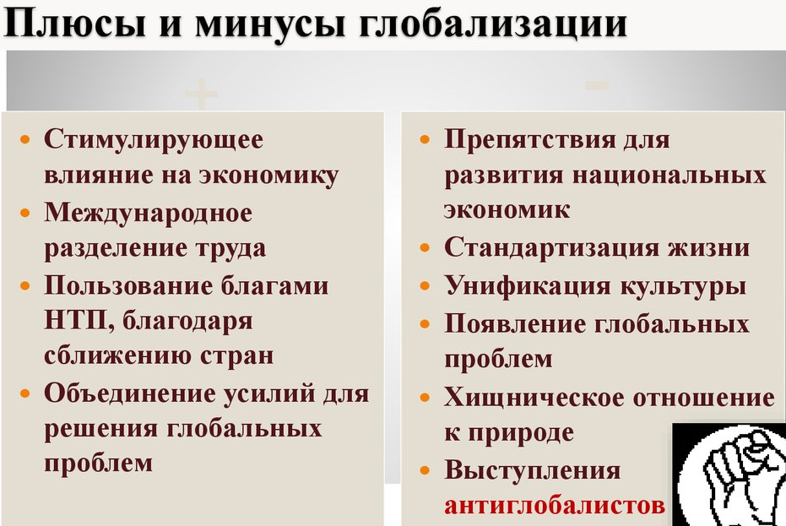
Задание, выполненное в письменном виде, должно быть сфотографировано или отсканировано и отправлено в виде файла. Для обратной связи можно использовать электронную почту lingulskaya@mail.ru, социальные сети ВК, ОК, мессенджеры WhatsApp и Viber.

